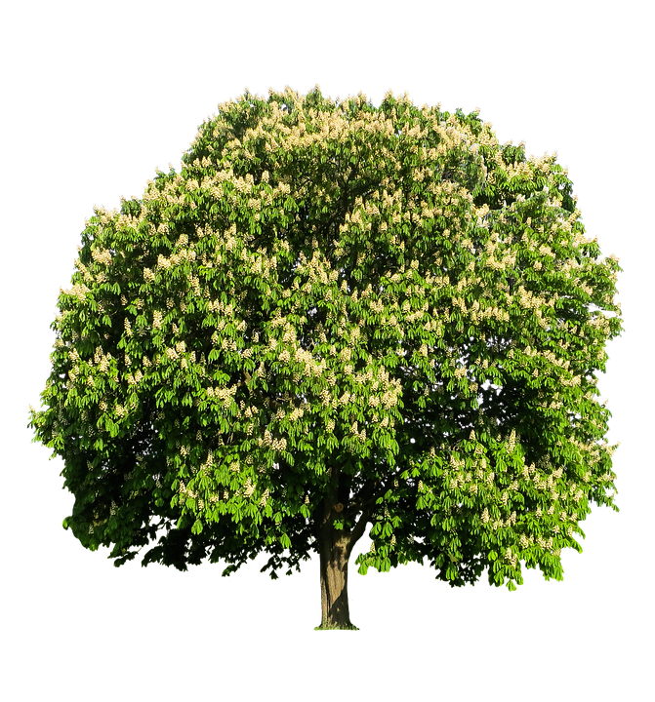
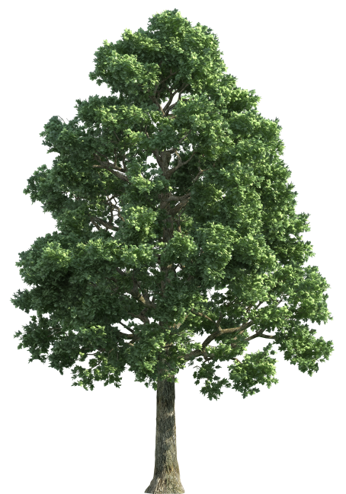

Vrakunský denný letný tábor 2024

01.07. – 04.07.
08.07. – 12.07.
15.07. – 19.07.

POKYNY A PODMIENKY ÚČASTI

Dieťa bude potrebovať pohodlné športové oblečenie .
Strava – desiata, obed, olovrant a pitný režim na celý deň sú zabezpečené.

Nástup je možný od 7:30 hod.. v areáli Knižnice Vrakuňa, Toplianska 5, následne si dieťa môžete vyzdvihnúť do 16,30 hod.. Denný program začína od 8:00 hod. a trvá do 16:00 hod..

Ak dieťa nemôže nastúpiť zo zdravotných dôvodov, je potrebné ich dokladovať lekárskym potvrdením, a na základe písomnej žiadosti zákonného zástupcu najneskôr deň pred nástupom do tábora, organizátor si vyhradzuje právo vrátiť 80 % sumy poplatku za neabsolvovanie tábora. Storno poplatok slúži na zaplatenie nevyhnutných nákladov.

Neodporúčame deťom brať si so sebou cenné predmety. Za ich poškodenie, prípadne stratu organizátor nezodpovedá a škoda nebude uhradená.

Vyplnenú prihlášku je potrebné poslať mailom a v potvrdzujúcom maili budete oboznámení so spôsobom a lehotou úhrady. Kontaktný mail na zasielanie prihlášok je: iveta.wildova@vrakuna.sk.
Súčasťou prihlášky je „Čestné prehlásenie“, nahrádzajúce potvrdenie od lekára o vyhovujúcom zdravotnom stave dieťaťa, ktoré je nutné odovzdať v deň nástupu spolu s „fotokópiou preukazu poistenca!“

Tešíme sa na spoločné táborové zážitky

Mestská časť Bratislava-Vrakuňa
Šíravská 7, 821 07 Bratislava

Organizuje pre deti vo veku 5 – 10 rokov
Letný tábor pre deti 2024
TERMÍN
01.07. – 04.07.2024
08.07. – 12.07.2024
15.07. – 19.07. 2024

denne od 7,30 do 16,.30 hod.

KAPACITA: 75 detí/turnus

Program je orientačný:

- Návšteva ZOO
- Program v knižnici
- Športujeme v lesoparku
- Výlet na Červený kameň
- Spoznaj Bratislavu Prešporáčikom a iné....

CENA:

TURNUS 80 € - 4x celodenný pobyt

TURNUS 100 €-5x celodenný pobyt

TURNUS 100 €-5x celodenný pobyt
v cene sú zahrnuté desiata (ovocie), obed, olovrant (keksík) a pitný režim.

Mestská časť Bratislava-Vrakuňa
Šíravská 7, 821 07 Bratislava

PRIHLÁŠKA na letný tábor pre deti 2024

Meno a priezvisko dieťaťa ...................................................................................................
Dátum narodenia ..................................................................
Zdravotná poisťovňa ............................................................
Adresa .............................................................................................
Telefónny kontakt na rodiča ..........................................................
E-mail ........................................................................................................
Záväzne prihlasujem svoje dieťa do letného tábora v termíne od 01.07. – 04.07.2024 alebo
08.07. – 12.07.2024 alebo
15.07. – 19.07.2024.
Odchod dieťaťa domov*:

so sprievodom

samostatne o ............................ hod.
(*Nehodiace sa prečiarknite)

V Bratislave dňa ..........................................2024

ČESTNÉ PREHLÁSENIE
Meno a priezvisko dieťaťa.................................................................
Dátum narodenia ...........................................
Zdravotná poisťovňa ........................................................
„Prehlasujem, že dieťa je zdravé, nemá žiadne alergie, nie je mu uložené žiadne karanténne opatrenie, v rodine a bezprostrednom okolí sa nevyskytlo žiadne infekčné ochorenie a je spôsobilé absolvovať program.
Prehlasujem, že som oboznámený/á s podmienkami účasti dieťaťa, .ktoré sú v pokynoch, a súhlasím s nimi.

Vyhlásenie rodičov:
v súlade s požiadavkami Nariadenia Európskeho parlamentu a Rady (EÚ) 2016/679 o ochrane fyzických osôb pri spracúvaní osobných údajov a o voľnom pohybe takýchto údajov, a zákona č. 18/2018 Z. z. o ochrane osobných údajov a o zmene a doplnení niektorých zákonov
□ súhlasím so spracovaním osobných údajov prevádzkovateľom mestská časť Bratislava-Vrakuňa, Šíravská 7, Bratislava, IČO 00603295, za účelom koordinácie, plánovania a organizovania „Vrakunského denného letného tábora 2024“. Osobné údaje budú uchovávané po dobu 2 mesiacov od ukončenia denného letného tábora.
□ súhlasím / □ nesúhlasím so spracovaním a zverejnením fotografií a videozáznamov získaných počas pobytu v dennom tábore, a to za účelom prezentácie mestskej časti najmä vo Vrakunských novinách, na webovej stránke mestskej časti a na sociálnych sieťach.

Dátum (deň nástupu) ..........................

.…………………………........
Podpis zákonného nástupcu

